МИНОБРНАУКИ РОССИИ

Федеральное государственное бюджетное образовательное учреждение высшего образования

НИЖЕГОРОДСКИЙ ГОСУДАРСТВЕННЫЙ ТЕХНИЧЕСКИЙ

УНИВЕРСИТЕТ им. Р.Е.АЛЕКСЕЕВА

Институт радиоэлектроники и информационных технологий

Кафедра информатики и систем управления

Лабораторная работа №1

(наименование темы проекта или работы)

ПОЯСНИТЕЛЬНАЯ ЗАПИСКА

к курсовой работе

(курсовому проекту, ОТЧЕТ по лабораторной работе)

по дисциплине

Информатика и компьютерные технологии

(наименование дисциплины)

РУКОВОДИТЕЛЬ:

________________ ______Савкин А.Е.__ _

(подпись) (фамилия, и.,о.)

СТУДЕНТ:

________________ ______Федосеев Н.А.__

(подпись) (фамилия, и.,о.)

______________________

(шифр группы)

Работа защищена «___» ____________

С оценкой ________________________

**Задание к выполнению лабораторной работы № 1**

**Реализация пошаговых блок-схем алгоритмов**

**Вариант 5**

**Задание на лабораторную работу:**

Задана строка, содержащая открывающиеся и закрывающиеся скобки. Установить, выполняется ли правило баланса скобок.

**Цель работы:**

Научиться строить блок-схемы алгоритмов, выполнить задание по варианту.

**Ход работы:**

*Блок-схема основного алгоритма:*

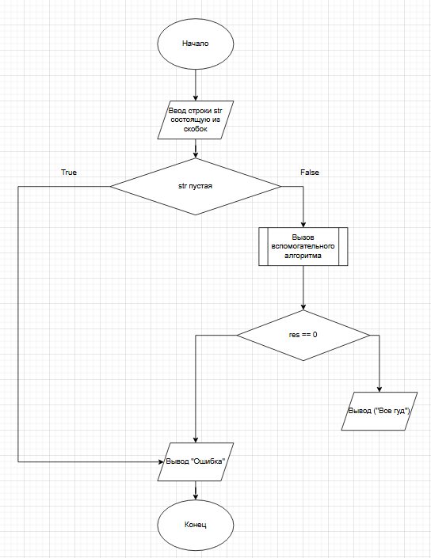

*Блок-схема вспомогательного алгоритма:*

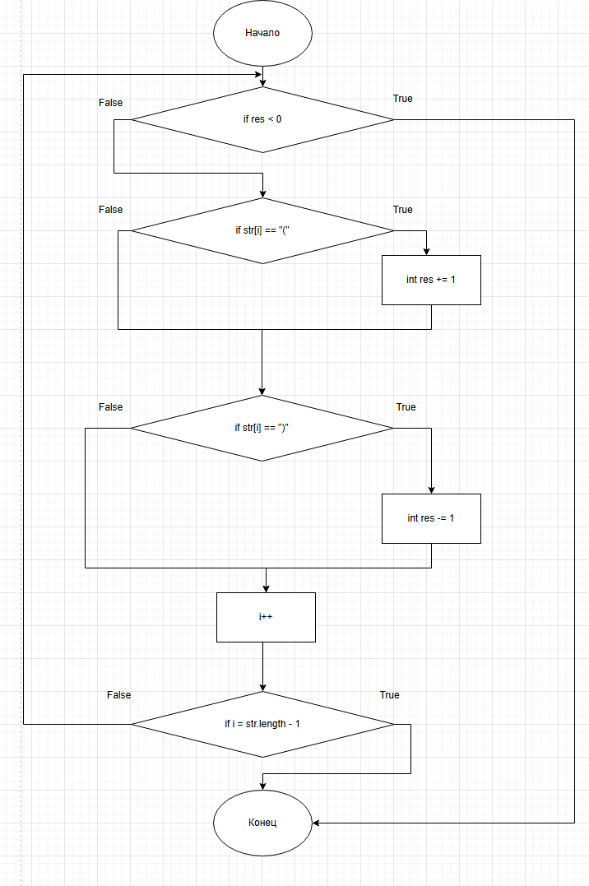

*Алгоритм:*

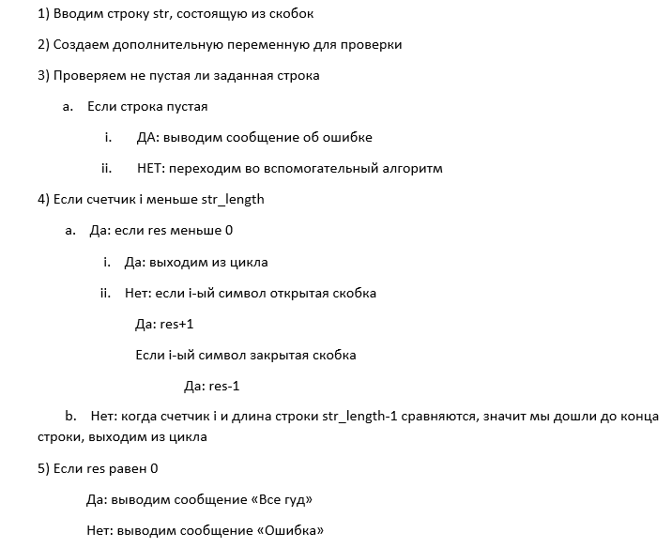

**Вывод:**

Научились строить блок-схемы алгоритмов, выполнили задание по варианту.

**Приложение №1:**

#include <iostream>

**using** **namespace** std**;**

int main**()**

**{**

setlocale**(**LC_ALL**,** "Russian"**);**

short res **=** 0**;** //Переменная для проверки решена ли задача

string str **=** "((2)dfs)df"**;** //Строка для теста

**if** **(**str**.**length**()** **==** 0**)** **{** //Проверка строки

cout **<<** "Ошибка"**;**

**return** 0**;**

**}**

**for** **(**int i **=** 0**;** i **<** str**.**length**();** i**++)** **{** //Цикл для проверки каждого

**if** **(**res **<** 0**)** **{**

cout **<<** "Строка не сбалансирована"**;**

**break;**

**}**

**if** **(**str**[**i**]** **==** '('**)** **{**

res**++;**

**}**

**else** **if** **(**str**[**i**]** **==** ')'**)** **{**

res**--;**

**}**

**}**

**if** **(**res **==** 0**)** **{** //Цикл для вывода результата

cout **<<** "Все гуд"**;**

**}**

**else** **{**

cout **<<** "Ошибка"**;**

**}**

**return** 0**;**

**}**

